**MOHAMMED YAHYA 38 ans, Célibataire RUE 16, SIDI AHMED CNE ELGUENTOUR, N321 YOUSSOUFIA. Tél : 0659406656  Email :**[**yahya.trem@gmail.com**](mailto:yahya.trem@gmail.com)

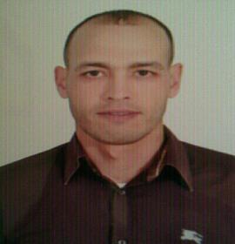

**FORMATION :**

**2012/2014 : Technicien en Réparation des Engins à Moteur, Option : Poids Lourds et Autocars à CASABLANCA.**

**2010/2011 : Diplôme « Menuiserie Aluminium » OFPPT à YOUSSOUFIA.**

**JANVIER 2004 : Permis de conduire Catégorie** «**B**».

**JUIN 2003 : Niveau Baccalauréat « Sciences expérimentales » Lycée KACHKAT à YOUSSOUFIA.**

**EXPRERIENCES PROFESSIONELLES :**

**2019/2022 : Travail au sein de la société « TOYOTA DU MAROC » à RABAT.**

**2016/2018 : 2 Ans de travail au sein de la société «INTER SECOURS ASSISTANCE» à CASA «Embu lancier ».**

**2015/2016 : 1 Ans de travail au sein de la société « OILIBYA » à CASABLANCA « Chauffeur livreur ».**

**2014/2015 : 1 Ans de travail au sein de la société « MECAMAN » à CASABLANCA « Chauffeur de direction  ».**

**2010/2011 : 1 Ans de travail au sein de la « STRATUB ALUM » à CASABLANCA « Chauffeur ».**

**2006/2010 : 4 Ans de Travail au sein de la société « FORT » à CASA « Chauffeur convoyeur ».**

**COMPETENCES :**

* **Maintenance et entretiens de véhicules.**
* **Bon connaissance au niveau de la distribution casa intra ville**
* **Bon connaissance des routes des villes Marocain.**

**OBJECTIFS PROFESSIONNELLES :**

* **Acquérir de l’expérience**
* **Intègre un groupe dynamique**
* Mettre mon savoir-faire et mon savoir être à la disposition de votre entreprise

**LANGUES :**

* **Arabe : maternelle**
* **Français : lu ; écrier; parler**
* Anglais : Notion

**ACTIVITES & CENTRES D’INTERET :**

* **Voyage**
* **Sport**